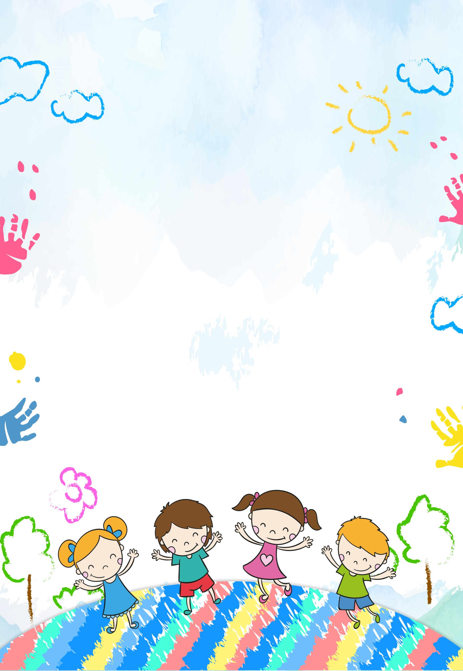

**Список использованных источников**

1. Аппе Ф. Введение в психологическую теорию аутизма. М.: Теревинф, 2013.

2. Баенская Е.Р., Либлинг М.М., Никольская О.С. Аутичный ребенок. Пути помощи. М.,2017.

**Проявления аутизма: первые сигналы родителям**

Аутизм у детей выражается определенными клиническими признаками. Ранний детский аутизм может проявляться впервые даже у годовалого малыша. Конечно, точно поставить диагноз может только разбирающийся в данной проблеме специалист, однако родители могут заподозрить патологию у своего ребенка. **Для раннего аутизма характерно 4 основных клинических признака:**

**Раннее начало симптомов**

В 90% случаев аутичные проявления очевидны между 1-м и 2-м годами жизни, поэтому раннее начало – это важный диагностический фактор. Последующее наблюдение показывает, что, у пациентов с признаками, появившимися в течение 36 месяцев, были характерные симптомы аутизма; при появлении симптомов в более позднем возрасте наблюдалась клиническая картина, близкая к ранней шизофрении. Исключением является синдром Аспергера (болезнь аутистического спектра), который часто диагностируется в позднейшем детском возрасте.

**Нарушение социальных отношений**

Нарушения эмоционального контакта и социального взаимодействия считаются центральными признаками расстройства. В то время, как у детей с нормальным развитием с первых недель очевидна предрасположенность к формированию социальных отношений, у аутистов уже на ранних стадиях развития отмечаются отклонения от нормы во многих областях. Для них характерен слабый интерес или его отсутствие к социальному взаимодействию, что, прежде всего, проявляется в отношении родителей, а позже – нарушением социально-эмоциональной взаимности по отношению к сверстникам.

Типично также нарушение зрительного контакта, непонятное использование имитаций и жестов в социальном взаимодействии, минимальная способность воспринимать невербальное поведение других.

**Расстройство развития речи**

При аутизме часто наблюдаются определенные нарушения развития, особенно, ухудшение речи (она значительно задерживается или отсутствует). Более половины аутистов никогда не достигают уровня речи, достаточного для нормального общения, у других регистрируется опоздание ее формирования, с качественными нарушениями в ряде областей: бывает выразительной эхолалия, замена местоимений, нарушение интонации и речевой каденции. Аутичная речь искусственно спроектирована, наполнена бессмысленными, неестественно ясными, стереотипными фразами, непрактичными, часто совершенно непригодными для нормальной коммуникации.

**Стереотипные поведенческие модели**

Типичной для аутизма является стойкая поглощенность одним или несколькими стереотипными, очень ограниченными интересами, компульсивным соблюдением конкретных, нефункциональных процедур, ритуалов, повторяющиеся странные двигательные манеры (постукивание, скручивание рук или пальцев, сложные движения целого тела). У аутистов при работе с предметами, особенно во время игры, наблюдается ненормальный интерес к нефункциональным частям вещей или игрушек (ароматы, прикосновение, шум или вибрации, возникающие при манипуляции с ними).